СОВРЕМЕННЫЕ ПРИЕМЫ И МЕТОДЫ ОРГАНИЗАЦИИ ЗАНЯТИЙ ПО ФИЗИЧЕСКОЙ КУЛЬТУРЕ С ДЕТЬМИ С ОГРАНИЧЕННЫМИ ВОЗМОЖНОСТЯМИ ЗДОРОВЬЯ
Латыпова Гульфия Габдельбариевна
учитель физической культуры
ГБОУ РЦДО детей-инвалидов г. Туймазы РБ

В настоящее время инклюзивному образованию в Российской Федерации уделяется особое внимание, так как дети с ограниченными возможностями здоровья (далее – дети с ОВЗ) должны быть максимально адаптированы к жизни в обществе, комфортно чувствовать себя в процессе получения образования и т.д. В связи с этим образование таких детей должно осуществляться с применением современных приемов и методов организации занятий, в частности и по физической культуре.
Выбор приемов и методов организации занятий по физической культуре с детьми с ОВЗ предполагает индивидуальный подход с учетом особенностей занимающихся. Использование комплекса методических приемов и методов обусловливает педагогическое воздействие и является частью педагогической технологии [1, c.263].
Основные методы организации занятий по физической культуре с детьми с ОВЗ отражены на рис.1.[2, c.98]

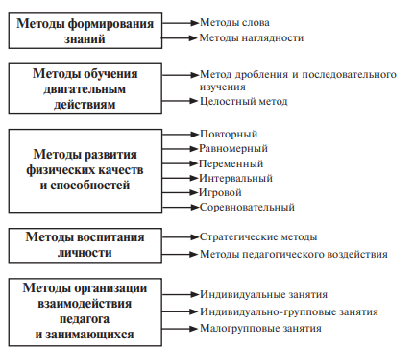
Рис.1. Основные методы организации занятий по физической культуре с детьми с ОВЗ

Современными приемами организации таких занятий являются грамотное сочетание между собой традиционных и инновационных технологий, активное использование информационно-коммуникационных технологий, а также акцентирование внимания на развитии творческих способностей детей с ОВЗ, применение здоровьесберегающих, игровых технологий и т.д. [1, c.264].
Далее опишем практические аспекты применения современных приемов и методов организации занятий по физической культуре с детьми с ОВЗ на примере ГБОУ РЦДО детей-инвалидов г. Туймазы Республики Башкортостан, где в настоящее время функционируют 12 классов с общим количеством 64 обучающихся.
Занятия по физической культуре с детьми с ОВЗ организовываются педагогом с учетом особенностей здоровья каждого обучающегося и в соответствии с требованиями образовательных программ.
Так, в образовательном учреждении в рамках учебного года проводятся предметные недели физической культуры, цель которых заключается в формировании у детей с ОВЗ культуры здорового образа жизни, развитии у них личной ответственности за свое здоровье, а также воспитание негативного отношения к вредным привычкам. В рамках таких недель ученики готовят различные видеоролики, например, «Моя активная семья», участвуют в конкурсах рисунков и раскрасок на тему «Я и мой любимый вид спорта», в конкурсе фотографий «Моя спортивная семья» и т,п.
Учителем физической культуры организовываются различные флешмобы на тему спорта и здорового образа жизни. Например, в рамках флешмоба «Делай как я, делай лучше меня», обучающиеся 2-11 классов призывали присоединиться к езде на велосипеде, к выполнению различных упражнений, таких как приседание, ходьба, упражнений для развития правого и левого полушария мозга, пальчиковые упражнения и т.д.
Педагогом также организовывается конкурс кроссвордов на тему «Здоровый образ жизни. Физкультура и спорт», в котором активно принимают участие все классы. Такие конкурсы развивают у детей мышление, интеллектуальные и познавательные способности, воображение, а также память.
Организация занятий с детьми с ОВЗ предполагает также активное взаимодействие учителя физической культуры с родителями обучающихся. Так, проводятся анкетирование родителей, беседы с ними и т.д.
Занятия по физической культуре с детьми с ОВЗ должны организовываться таким образом, чтобы развивать у обучающихся не только физические способности, а также их творческие возможности и умственный потенциал. Поэтому в ГБОУ РЦДО детей-инвалидов г. Туймазы РБ особое внимание уделяется подготовке детей к различным олимпиадам, конкурсам. Обучающиеся образовательного учреждения не раз становятся призерами олимпиады «Кубок Гагарина» и пр.
В ГБОУ РЦДО детей-инвалидов г. Туймазы РБ учитель физической культуры активно использует и современные ИКТ. Так, на занятиях с детьми с ОВЗ применяется сайт российской электронной школы. Такие уроки для обучающихся являются наиболее интересными, так как включают в себя разного рода тренировочные задания (рис.2.) [3].
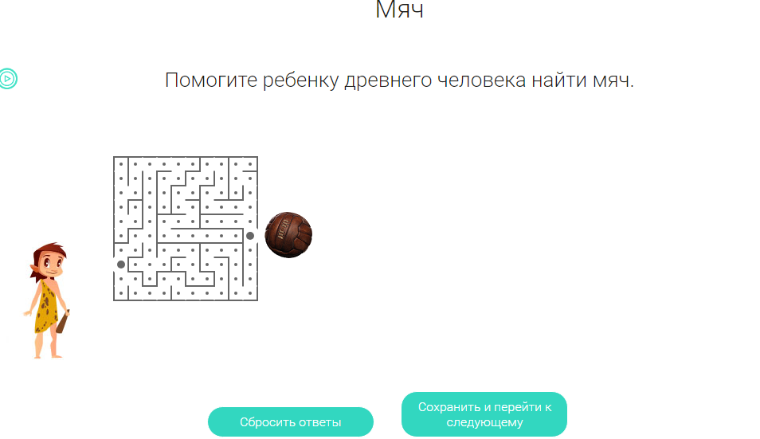
Рис.2. Скриншот тренировочного задания по физической культуре для 1 класса из сайта российской электронной школы

В заключении хотелось бы отметить, что применение современных приемов и методов на занятиях физической культуры с детьми с ОВЗ обеспечивает гибкость образовательного процесса, повышает познавательный интерес обучающихся, способствует коррекции их недостатков развития всех функциональных систем, а также творческой активности. Подход к организации занятий по физической культуре должен быть комплексным, направленным на внедрение новых технологий обучения детей с ОВЗ, так как только в этом случае такие дети получают больше шансов к приобретению необходимых навыков, умений к жизни в обществе.

Список литературы

- Купрюхина, Е. С. Инклюзивная физическая культура и спорт в системе российского образования [Текст] / Е. С. Купрюхина // Молодой ученый. – 2022. – № 4 – С. 263 - 265.
- Насибулина, Т.В. Организация занятий адаптивной физической культурой с детьми с ограниченными возможностями здоровья: методическое пособие [Текст] / Т.В. Насибулина, И.Д. Новикова. – Москва : ГОУ ДПО КРИРО, 2016. – 286 с.
- Сайт российской электронной школы [Электронный ресурс] // resh.edu [сайт] . – URL: https://resh.edu.ru/subject/lesson/5733/train/326613/ (дата обращения: 02.12.2023).

